PLAN DJELOVANJA OPĆINE VIDOVEC
U PODRUČJU PRIRODNIH NEPOGODA
ZA 2019. GODINU
-PRILOZI-

Vidovec, srpanj 2019.
SADRŽAJ

PRILOG 1. OPERATIVNE SNAGE SUSTAVA CIVILNE ZAŠTITE 3
Prilog 1.1. Stožer civilne zaštite 3
Prilog 1.2. Operativne snage vatrogastva 3
Prilog: 1.3. Gradsko društvo Crvenog križa Varaždin 3
Prilog: 1.4. HGSS Stanica Koprivnica 3
Prilog: 1.5. Udruge 3
Prilog 1.6. Povjerenici civilne zaštite 4
Prilog 1.7. Koordinatori na lokaciji 4
Prilog 1.8. Pravne osobe od posebnog interesa za sustav civilne zaštite 4
PRILOG 2. POVJERENSTVO ZA PROCJENU ŠTETA OD PRIRODNIH NEPOGODA OPĆINE VIDOVEC 5
PRILOG 3. ŽUPANIJSKO POVJERENSTVO ZA PROCJENU ŠTETA OD ELEMENTARNIH NEPOGODA VARAŽDINSKE ŽUPANIJE 5
PRILOG 4. ZDRAVSTVENE I VETERINARSKE USTANOVE NA PODRUČJU OPĆINE VIDOVEC I VARAŽDINSKE ŽUPANIJE 6
PRILOG 5. POPIS PRAVNIH OSOBA – VLASNIKA KRITIČNE INFRASTRUKTURE I OSTALIH GOTOVIH/REDOVNIH SNAGA 7
PRILOG 6. OPĆINSKA UPRAVA OPĆINE VIDOVEC 8
PRILOG 7. PLAN DJELOVANJA U PODRUČJU PRIRODNIH NEPOGODA OPĆINSKOG POVJERENSTVA ZA PROCJENU ŠTETA OD ELEMENTARNIH NEPOGODA OPĆINE VIDOVEC 9
PRILOG 8. CIJENE ZA UTVRĐIVANJE ŠTETA U POLJOPRIVREDI NASTALIH U RAZDOBLJU OD 1.4.2019. DO 31.3.2020. GODINE 15

PRILOG 1. OPERATIVNE SNAGE SUSTAVA CIVILNE ZAŠTITE

Prilog 1.1. Stožer civilne zaštite
IME I PREZIME / DUŽNOST | ADRESA PREBIVALIŠTA | KONTAKT
Dubravko Zavrtnik
Načelnik Stožera civilne zaštite
Davor Grđan
Zamjenik načelnika Stožera civilne zaštite

Prilog 1.2. Operativne snage vatrogastva
SUBJEKT/SJEDIŠTE | ODGOVORNA OSOBA | TELEFON
JVP Varaždina  Trenkova 44, 42 000 Varaždin | Zapovjednik: Ivica Labaš | 042 203 430
 | Zamjenik zapovjednika: Božidar Horvat | 402 203 431
DVD Vidovec  Trg sv. Vida 17, 42205 Vidovec | Predsjednik: Alen Plečko | 091 44 33 136
 | Zapovjednik: Zdenko Buhin | 091 25 03 445
 | Tajnik: Stjepan Papec | 091 13 99 447
DVD Nedeljanec-Prekno  Varaždinska 168, 42205 Nedeljanec | Predsjednik: Stjepan Smernjak | 099 26 92 168
 | Zapovjednik: Nikola Pozder | 091 44 33 136
 | Tajnik: Emina Ljubek | 098 91 48 941
DVD Tužno  Belska 5, 42242 Tužno | Predsjednik: Stjepan Dumbović
 | Zapovjednik: Davor Grđan

Prilog: 1.3. Gradsko društvo Crvenog križa Varaždin
ODGOVORNA OSOBA | ADRESA | KONTAKT
Ravnateljica:  Sandra Mintas | Stanka Vraza 8, 42 000 Varaždin | Tel: 042/214-496  Fax: 042/213-813  E-mail: ck-varazdin@vz.t-com.hr

Prilog: 1.4. HGSS Stanica Koprivnica
ODGOVORNA OSOBA | ADRESA | KONTAKT
Pročelnik: Mario Musulin | Stanka Vraza 15, 42 000 Varaždin | Tel: 091 721 00 12  E-mail: procelnikgssvz@gmail.com

Prilog: 1.5. Udruge
NAZIV/ADRESA | ODGOVORNA OSOBA | TELEFON:
Muški rukometni klub Vidovec, Trg Sv. Vida 9, Vidovec | Slavko Melnjak
VW CLUB VARAŽDIN, Varaždinska 69, Cargovec | Mihael Sambolek
ŠRD "Vidovec", Trg Sv. Vida 8, Vidovec | Zdravko klopotan
Moto klub "Zeljarski dizelaši", Trg Sv. Vida 9, Vidovec | Božidar Rogina
Malonogometni klub Fotex Nedeljanec, Varaždinska 50, Nedeljanec | Ivica Melnjak
Nogometni klub "Sloboda", Varaždinska 95, Tužno | Vladimir šimek
Nogometni klub "Budućnost" Vidovec, Stjepana Radića 1, Vidovec | Kristijan Plantić
Športski nogometni klub Nedeljanec, Športska ulica 27, Nedeljanec | Krunoslav Bistrović

Prilog 1.6. Povjerenici civilne zaštite
FUNKCIJA / IME I PREZIME | ADRESA | TELEFON

Prilog 1.7. Koordinatori na lokaciji
PRIJETNJA | KOORDINATOR | TELEFON
Potres | Stjepan Smernjak
Poplava (poplave izazvane izlijevanjem kopnenih vodenih tijela) | Stjepan Smernjak
Tuča | Mladen Flajšman
Suša | Mladen Flajšman

Prilog 1.8. Pravne osobe od posebnog interesa za sustav civilne zaštite
NAZIV I ADRESA | ODGOVORNA OSOBA | TELEFON
Gregur - Invest d.o.o.  Varaždinska ulica 35, Cargovec | Direktor: Antun Gregor | 042 784 500
Desyre d.o.o.  Poljska ulica 35, Nedeljanec | Direktor: Marko Hladika | 042 744 284
H-metal d.o.o.  Ulica Alojzije Stepinca 52, Krkanec | Direktor: Andreja Slunjski | 042 7411 666
Udruga branitelja i veterana Domovinskog rata Općine Vidovec, Trg svetog Vida 9, Vidovec | Predsjednik: Marijo Serini
Osnovna škola Vidovec  Školska ulica 4, Vidovec | Ravnatelj: Predrag Mašić | 042 741 717
Osnovna škola Tužno  Varaždinska ulica 16, Tužno | Ravnateljica: Jasna Brdar | 042 747 600

PRILOG 2. POVJERENSTVO ZA PROCJENU ŠTETA OD PRIRODNIH NEPOGODA OPĆINE VIDOVEC
IME I PREZIME | FUNKCIJA | KONTAKT
Marija Cafuk | Predsjednica | Glavna 27, Domitrovec  Mob: 098 268 550,  E-mail: zdravko.cafuk@vz.t-com.hr
Ivan Benček | Član | Stjepana Radića 152, Vidovec  Mob: 098 932 6049,  E-mail: bencek.ivan01@gmail.com
Marko Hladika | Član | Poljska 35, Nedeljanec  Mob: 091 5268 021,  E-mail: marko.hladika@gmail.com
Zlatko Zagorec | Član | Kralja Bele IV 32, Šijanec  Mob: 091523 3013
Dubravko Zavrtnik | Član | Braće Radića 4, Nedeljanec  Mob: 099 316 92 49,  E-mail: dubravko.zavrtnik@gmail.com

PRILOG 3. ŽUPANIJSKO POVJERENSTVO ZA PROCJENU ŠTETA OD ELEMENTARNIH NEPOGODA VARAŽDINSKE ŽUPANIJE
IME I PREZIME | FUNKCIJA | KONTAKT
Tanja Banfić, bacc.ing.agr. | Predsjednica
Biserka Lukić | Član
Saša Jerković | Član
Tamara Šabić | Član
Mara Bogović | Član
Antun Grđan | Član
Krešimir Borovec | Član

PRILOG 4. ZDRAVSTVENE I VETERINARSKE USTANOVE NA PODRUČJU OPĆINE VIDOVEC I VARAŽDINSKE ŽUPANIJE
USTANOVA | ODGOVORNA OSOBA | ADRESA ZAPOSLENJA / KONTAKT
Opća bolnica Varaždin | Ravnatelj:  Nenad Kudelić, dr.med. | Ivana Meštrovića 1, 42 000 Varaždin  Tel: 042 393 500  E-mail: nenad.kudelic@obv.hr
Zavod za hitnu medicinu Varaždinske županije | Ravnatelj:  Mladen Smoljanec, mag.oec. | Franje Galinca 4, 42 000 Varaždin  Tel: 042 262 287  Fax: 042 262 282  E-mail: mladen.smoljanec@zhm-vz.hr
Zavod za javno zdravstvo Varaždinske županije | Ravnatelj:  Marin Bosilj, dipl. san. ing. | Ivana Meštrovića 1/11, 42 000 Varaždin  Tel: 042 653 155  Mob: 099 2658 553  E-mail: ravnateljstvo@zzjzzv.hr
Ordinacije obiteljske medicine | Cikač-Gal Dubravka, dr.med. | Trg sv. Vida 2, 42 205 Vidovec  Tel: 042 741 336
Ordinacija opće medicine Dunja Chamae,dr.med. | Marija Skender, dr.med. | Trg sv. Vida 2, 42 205 Vidovec  Tel: 042 209 093
Stomatološka ordinacija | Dubravka Lemut, dr.stom. | Trg sv. Vida 2, Vidovec  Tel: 042 209 070
Stomatološka ordinacija. | Ljiljana Ivić−Peharda, dr.stom | Nova 1, 42 205 Nedeljanec  Tel: 042 744 755
Veterinarska stanica Varaždin d.d. | Direktor: Ivan Križanić | Trg Ivana Perkovca 24, 42000 Varaždin  Tel: 042 240 122  Fax: 042 240 461  E-mail: info@vsv.hr
Državni veterinarski inspektor | / | Kratka 1, 42000 Varaždin  Tel: 042 313 822
Sanitarna inspekcija | / | Stanka Vraza 4, 42 000 Varaždin  Tel: 042 300 680
Ministarstvo poljoprivrede  Uprava za veterinarstvo i sigurnost hrane | / | Ulica grada Vukovara 78, Zagreb  Centrala: 01 6106 111  Fax.: 01 6109 201  Planinska 2a, 10 000 Zagreb  Centrala: 01 6443 540  Fax.: 01 6443 899  E-mail: veterinarstvo@mps.hr

PRILOG 5. POPIS PRAVNIH OSOBA – VLASNIKA KRITIČNE INFRASTRUKTURE I OSTALIH GOTOVIH/REDOVNIH SNAGA
PRAVNA OSOBA | ADRESA/KONTAKT | ODGOVORNA OSOBA
HEP-Operator distribucijskog sustava d.o.o.  Elektra Varaždin | Kratka ulica 3, 42 000 Varaždin  Tel: 042 3711 00  Fax: 042 2133 68  Dispečerski centar: 042 213 242, 098 9821 842 | Zvonko Rožmarić
Hrvatske telekomunikacije – Regija Sjever | HAKOM | 112
Hrvatske vode VGI za mali sliv „Plitvica - Bednja“ | Međimurska ulica 6b  42000 Varaždin  Tel: 042 407 000  042 407 012  Fax: 042 407 003 | Branko Perec, ing.geoteh.
Hidroing d.d. | Optujska 161, 42 000 Varaždin  Tel: 042/332-600  Fax: 042/330-365 | Dejan Blagus, dipl.ing.građ.
Varkom d.d. | Trg bana Jelačića 15, 42 000 Varaždin  Centrala: 042 406 406  Fax: 042 212 115 | Direktor dr.sc. Željko Bunić
Termoplin d.d. | Vjekoslava Špinčića 78,  42000 Varaždin  Tel: 042 231 444  Fax: 042 232 636  E-mail: info@termoplin.com | Ivan inž. Topolnjak  Tel: 042 231 444  E-mail: ivan.topolnjak@termoplin.com
Županijske ceste Varaždinske županije | Gajeva 4, 42 000 Varaždin  Tel: 042 214 403  Fax: 042 214 459  e-mail: zuc-varazdin@zuc-vz.hr | Ravnatelj Tomislav Osonjački, dipl. ing. geotehnike  Mob: 091 3505 704  E-mail:  tomislav.osonjacki@zuc-vz.hr
Hrvatska poljoprivredno-šumarska savjetodavna služba | Anina 11, 42 000 Varaždin  Tel: 042 200 332  Fax: 042 200 332  Mob: 091 4882 768  E-mail: Mara.Bogovic@savjetodavna.hr | Pročelnica podružnice  Mara Bogović, mag. ing. agr.
Hrvatske Šume d.o.o. – UŠP Koprivnica – Šumarija Varaždin | Augusta Šenoe 2, 42 000 Varaždin  Tel: 042 320 044  Fax: 042 320 254  E-mail: sumarija-varazdin@hrsume.hr | Voditelj uprave:  Mirko Kovačev
Policijska uprava Varaždinska  Policijska postaja Varaždin | Augusta Cesarca 18, 42 000 Varaždin  Tel: 042 372 403  Fax: 042 372 319 | Načelnik Bosak Krešo
Centar za socijalnu skrb Varaždin | Ulica Vladimira Nazora 22,  42 000 Varaždin  Tel: 042 303 900  Fax: 042 303 915  E-mail: info@czssvz.hr Tel: | Ravnateljica  Sibila Krajnik, mag. soc. rada
VTV televizija | Kralja Petra Krešimira IV. 6a,  42 000 Varaždin  Tel: 042 658 400 | Direktor: Marijan Varović
Radio Varaždin | Petra Preradovića 4,  42 000 Varaždin  Mob: 091 8854 466 | Direktor: Branko Ostrički

PRILOG 6. OPĆINSKA UPRAVA OPĆINE VIDOVEC
RADNO MJESTO | IME I PREZIME | KONTAKT
Općinski načelnik | Bruno Hranić | Tel: 042 741 201  E-mail: nacelnik@vidovec.hr
Zamjenik općinskog načelnika | Dubravko Zavrtnik | Tel: 042 741 201
Pročelnica JUO Općine Vidovec | Petra Rogina | Tel: 099 6096 799  E-mail: procelnik@vidovec.hr
Administrativna tajnica | Andreja Peharda | Tel: 099 6787 473  E-mail: opcina@vidovec.hr
Viši stručni suradnik za financije i proračun | Mateja Novak | Tel: 099 7332 727  E-mail: strucnisuradnik@vidovec.hr
Viši stručni suradnik za opće poslove i EU fondove | Emina Ljubek | Tel: 099 2421 123  E-mail:  strucnisuradnik-eu@vidovec.hr
Viši referent za komunalno gospodarstvo | Nikolina Košćak | Tel: 099 7561 839  E-mail:  strucnisuradnik-komunalno@vidovec.hr
Komunalni redar | Mladen Flajšman | Tel: 099 3169 248  E-mail: flajsman1965@gmail.com

PRILOG 7. PLAN DJELOVANJA U PODRUČJU PRIRODNIH NEPOGODA OPĆINSKOG POVJERENSTVA ZA PROCJENU ŠTETA OD ELEMENTARNIH NEPOGODA OPĆINE VIDOVEC
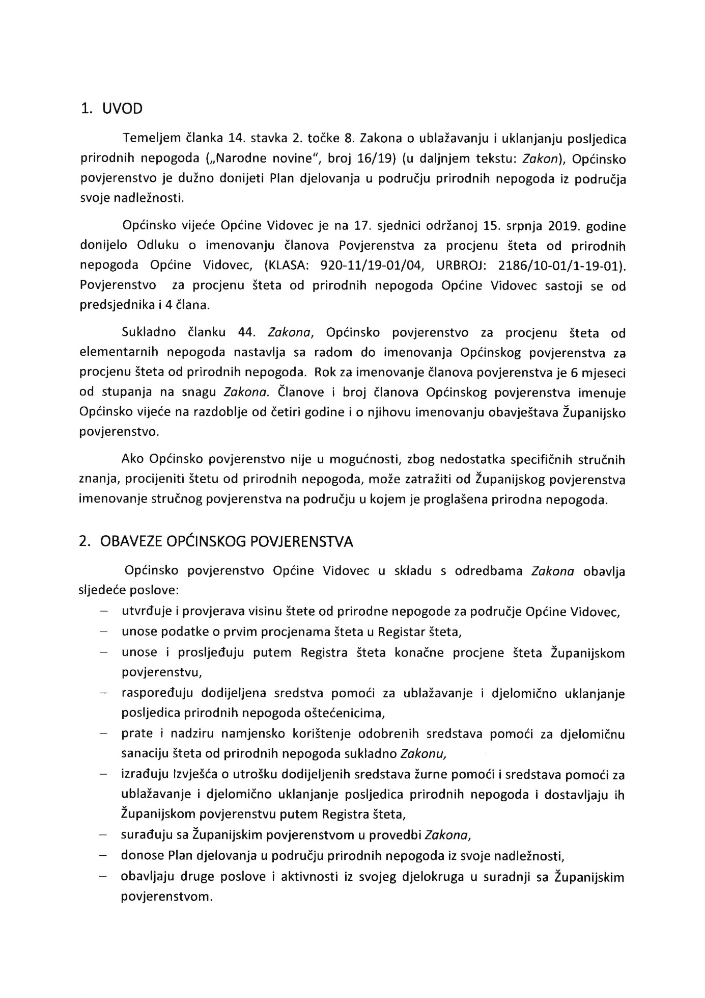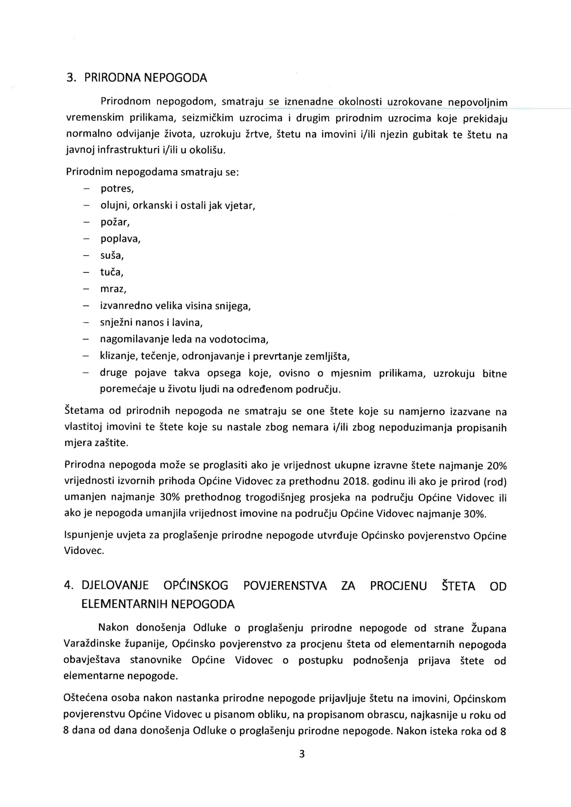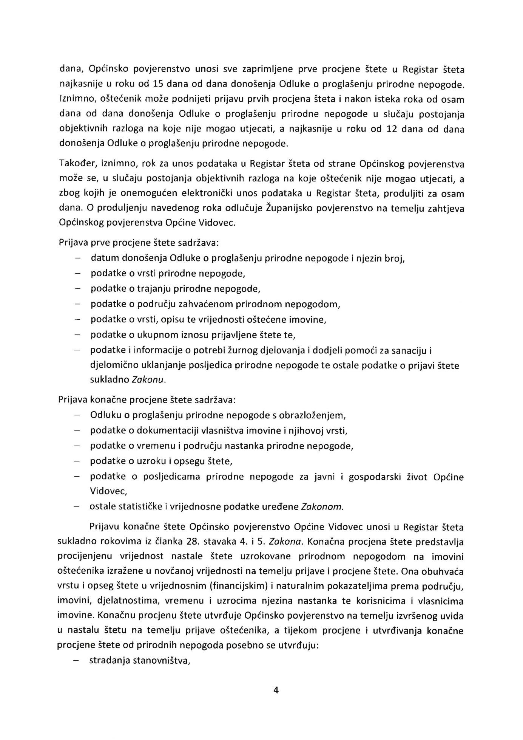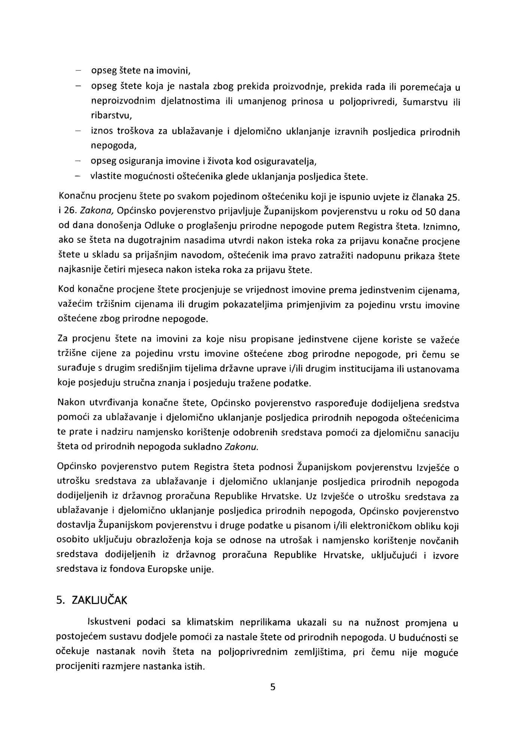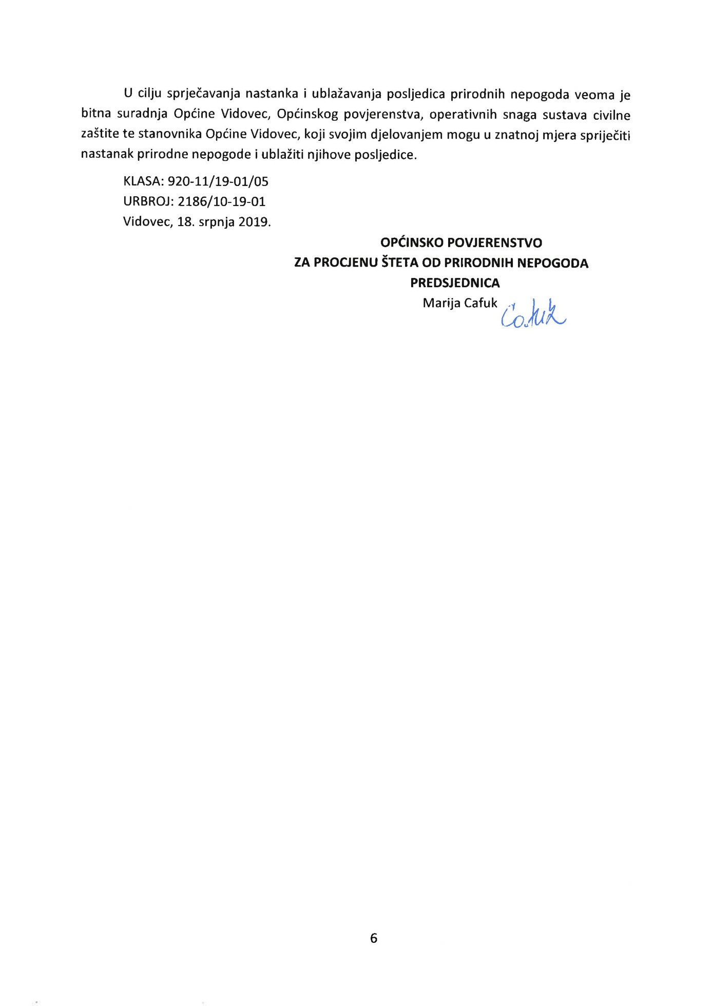

PRILOG 8. CIJENE ZA UTVRĐIVANJE ŠTETA U POLJOPRIVREDI NASTALIH U RAZDOBLJU OD 1.4.2019. DO 31.3.2020. GODINE
R.BR. | KULTURA | JEDINICA MJERE | POSTOJEĆA CIJENA (ZA RAZDOBLJE OD 1.4.2018. GODINE DO 31.3.2019. GODINE) PO JEDINICI MJERE U KUNAMA | NOVE CIJENE ZA UTVRĐIVANJE ŠTETE U POLJOPRIVREDI U REGISTRU ŠTETA ZA RAZDOBLJE 1.4.2019. DO 31.3.2020. PO JEDINICI MJERE U KUNAMA
 | ŽITARICE
1. | Ječam Pivarski | t | 1.050,00 | 1.100,00
2. | Ječam stočni | t | 850,00 | 990,00
3. | Kukuruz kokićar | t | 2.100,00 | 2.100,00
4. | Kukuruz merkantilni | t | 1.010,00 | 940,00
5. | Kukuruz šećerac | t | 3.500,00 | 3.500,00
6. | Pšenica merkantilna | t | 1.060,00 | 1.090,00
7. | Raž | t | 920,00 | 890,00
8. | Tritikale | t | 860,00 | 990,00
9. | Zob | t | 830,00 | 840,00
10. | Ostale žitarice | t | 894,53 | 894,53
 | SJEMENSKA ROBA
11. | Djetelina sjemenska | t | 20.000,00 | 20.000,00
12. | Ječam sjemenski | t | 1.150,00 | 1.150,00
13. | Krumpir sjemenski | t | 5.000,00 | 5.000,00
14. | Kukuruz sjemenski | t | 8.000,00 | 8.000,00
15. | Lucerna sjemenska | t | 21.000,00 | 21.000,00
16. | Povrće sjeme | t | 30.000,00 | 30.000,00
17. | Pšenica sjemenska | t | 1.100,00 | 1.100,00
18. | Raž sjemenska | t | 1.600,00 | 1.600,00
19. | Soja sjemenska | t | 2.600,00 | 2.600,00
20. | Suncokret sjeme | t | 16.000,00 | 16.000,00
21. | Šećerna repa sjemenska | t | 16.000,00 | 16.000,00
22. | Trave sjeme | t | 16.000,00 | 16.000,00
23. | Tritikale sjeme | t | 1.600,00 | 1.600,00
24. | Uljana repica sjeme | t | 5.000,00 | 5.000,00
25. | Zob sjemenska | t | 1.500,00 | 1.500,00
 | INDUSTRIJSKO BILJE
26. | Duhan – neižiljeni | t | 12.007,15 | 13.182,59
27. | Hmelj (suhe šišarke) | t | 0,00 | 0,00
28. | Konoplja (merkantilno sjeme) | t | 16.000,00 | 16.000,00
29. | Soja | t | 2.680,00 | 2.200,00
30. | Suncokret | t | 2.180,00 | 1.890,00
31. | Šećerna repa | t | 276,37 | 202,06
32. | Uljana repica | t | 2.360,00 | 2.270,00
33. | Ostalo industrijsko bilje | t | 2.000,00 | 2.000,00
 | KRMNO BILJE
34. | Djetelina i mješavina – sijeno | t | 800,00 | 800,00
35. | Kukuruz – zelena masa | t | 190,00 | 190,00
36. | Livade – prirod sijena | t | 700,00 | 700,00
37. | Lucerna – sijeno | t | 689,73 | 689,73
38. | Mješavina mahunarki i travama i žitaricama – sijeno | t | 300,00 | 300,00
39. | Pašnjaci – prirod sijena | t | 700,00 | 700,00
40. | Stočni kelj | t | 0,00 | 0,00
41. | Stočna repa | t | 0,00 | 0,00
42. | Trave i mješavine trava | t | 700,00 | 700,00
43. | Ostalo krmivo | t | 450,00 | 450,00
 | POVRĆE
44. | Bijela repa | t | 1.100,00 | 1.100,00
45. | Buče (bundeve, tikve) – međuusjev | t | 300,00 | 300,00
46. | Celer | t | 4.000,00 | 4.000,00
47. | Cikla | t | 1.300,00 | 1.300,00
48. | Cirkonija | t | 850,00 | 850,00
49. | Crveni luk i luk kozjak | t | 3.380,00 | 3.820,00
50. | Crveni radić | t | 14.580,00 | 14.140,00
51. | Cvjetača | t | 770,00 | 8.550,00
52. | Češnjak (bijeli luk) | t | 27.350,00 | 25.340,00
53. | Feferon | t | 7.000,00 | 7.000,00
54. | Grah – suho zrno | t | 18.463,04 | 18.870,00
55. | Grah – svježe zrno ili mahune | t | 10.000,00 | 10.000,00
56. | Grašak – suho zrno | t | 5.500,00 | 5.500,00
57. | Grašak stočni – suho zrno | t | 2.350,00 | 2.350,00
58. | Grašak – svježe zrno ili mahune | t | 20.000,00 | 20.000,00
59. | Kelj | t | 5.180,00 | 5.220,00
60. | Kornišoni (krastavci za preradu) | t | 8.040,00 | 8.550,00
61. | Krastavci | t | 7.440,00 | 7.720,00
62. | Krumpir – rani | t | 5.280,00 | 5.390,00
63. | Krumpir – kasni | t | 2.310,00 | 2.600,00
64. | Krumpir – batat | t | 4.500,00 | 4.500,00
65. | Kultivirane gljive | t | 16.480,00 | 16.100,00
66. | Kupus | t | 3.728,83 | 4.115,00
67. | Matovilec i rikula | t | 26.000,00 | 26.000,00
68. | Mrkva | t | 4.620,00 | 5.550,00
69. | Paprika | t | 12.530,00 | 12.162,50
70. | Paprika za preradu | t | 1.800,00 | 1.800,00
71. | Patliđan | t | 9.030,00 | 8.740,00
72. | Poriluk i ostale vrste luka | t | 3.100,00 | 3.100,00
73. | Rajčica | t | 5.390,00 | 5.491,55
74. | Rajčica za preradu | t | 800,00 | 800,00
75. | Salata i endivija | t | 10.178,00 | 7.410,00
76. | Šparoge | t | 20.000,00 | 20.000,00
77. | Tikve uljarice (mokre koštice) | t | 7.000,00 | 7.000,00
78. | Ostalo kupusno povrće (koraba, brokola i sl.) | t | 5.000,00 | 5.000,00
79. | Ostalo povrće (špinat, blitva, peršin, pastrnjak i dr.) | t | 9.000,00 | 9.000,00
 | VOĆE
80. | Bademi u ljusci | kg | 40,00 | 40,00
81. | Breskve i nektarine | kg | 7,60 | 9,43
82. | Dinje | kg | 5,73 | 5,83
83. | Dunje | kg | 5,50 | 5,580
84. | Grejp | kg | 10,52 | 9,29
85. | Grožđe – stolno | kg | 18,40 | 17,23
86. | Grožđe - vinsko | kg | 5,57 | 5,80
87. | Jabuke | kg | 4,62 | 4,47
88. | Jabuke za preradu | kg | 0,80 | 1,00
89. | Jagode | kg | 20,89 | 19,20
90. | Kiwi | kg | 11,40 | 12,13
91. | Kruška | kg | 10,71 | 10,49
92. | Kruške za preradu | kg | 2,25 | 2,75
93. | Kupina | kg | 28,00 | 28,00
94. | Limun | kg | 11,34 | 11,53
95. | Lubenica | kg | 3,23 | 3,65
96. | Lješnjaci u ljusci | kg | 18,00 | 18,00
97. | Maline | kg | 28,00 | 28,00
98. | Mandarine | kg | 4,77 | 3,05
99. | Marelice | kg | 8,99 | 11,86
100. | Masline | kg | 8,50 | 8,50
101. | Masline stolne | kg | 11,00 | 11,00
102. | Naranče | kg | 8,14 | 8,18
103. | Orasi u ljusci | kg | 20,00 | 20,00
104. | Ribilz | kg | 25,00 | 25,00
105. | Smokve | kg | 12,50 | 12,50
106. | Šipak (nar) | kg | 9,00 | 9,00
107. | Šljive | kg | 5,81 | 5,41
108. | Šljive za preradu | kg | 2,00 | 2,00
109. | Trešnje | kg | 15,67 | 15,79
110. | Višnje | kg | 9,77 | 14,59
111. | Ostalo voće | kg | 3,00 | 3,00
112. | Ostalo jagodasto voće (dud, borovnica, brusnica, ogrozd, goji ..) | kg | 20,00 | 20,00
Ekološka proizvodnja *
Proizvodnja u plastenicima **
* cijena kulture u ekološkoj proizvodnji je cijena kulture u konvencionalnoj proizvodnji uvećana 2 puta
** cijena kulture proizvodnje u plastenicima je cijena kulture u konvencionalnoj proizvodnji uvećana 2,5 puta
 | VOĆNE SADNICE
113. | Aronija | kom | 25,00 | 15,00
114. | Badem | kom | 25,00 | 20,00
115. | Borovnica | kom | 27,50 | 35,00
116. | Breskva | kom | 20,00 | 20,00
117. | Dunja | kom | 20,00 | 20,00
118. | Grejp | kom | 45,00 | 45,00
119. | Jabuka | kom | 34,66 | 27,42
120. | Jagoda | kom | 5,00 | 5,00
121. | Pitomi kesten | kom | 100,00 | 100,00
122. | Kiwi | kom | 30,00 | 30,00
123. | Kruška | kom | 18,00 | 20,00
124. | Kupina | kom | 12,00 | 12,00
125. | Limun | kom | 45,00 | 45,00
126. | Lozni cijep – stolne | kom | 12,00 | 12,00
127. | Lozni cijep – vinske | kom | 7,95 | 8,04
128. | Lješnjak | kom | 17,50 | 17,50
129. | Malina | kom | 20,00 | 15,00
130. | Mandarina | kom | 45,00 | 45,00
131. | Marelica | kom | 20,00 | 20,00
132. | Maslina | kom | 32,74 | 33,22
133. | Naranča | kom | 45,00 | 45,00
134. | Nektarina | kom | 20,00 | 20,00
135. | Orah | kom | 100,00 | 100,00
136. | Ribiz | kom | 20,50 | 20,50
137. | Smokve | kom | 45,00 | 45,00
138. | Šipak (nar) | kom | 45,00 | 45,00
139. | Šljiva | kom | 20,00 | 20,00
140. | Trešnja | kom | 20,00 | 20,00
141. | Višnja | kom | 20,00 | 20,00
142. | Ostale voćne sadnice | kom | 18,00 | 18,00
Napomena: Kod oštećenja dugogodišnjih nasada uzima se cijena voćne sadnice
 | ŠUME
143. | Bor | kom | 6,00 | Određuje se temeljem Cjenika glavnih šumskih proizvoda Hrvatskih šuma
144. | Bukva | kom | 4,05 | Određuje se temeljem Cjenika glavnih šumskih proizvoda Hrvatskih šuma
145. | Grab | kom | 2,70 | Određuje se temeljem Cjenika glavnih šumskih proizvoda Hrvatskih šuma
146. | Hrast | kom | 3,00 | Određuje se temeljem Cjenika glavnih šumskih proizvoda Hrvatskih šuma
147. | Smreka i jela | kom | 3,00 | Određuje se temeljem Cjenika glavnih šumskih proizvoda Hrvatskih šuma
148. | Topola | kom | 27,00 | Određuje se temeljem Cjenika glavnih šumskih proizvoda Hrvatskih šuma
149. | Ostale četinjače | kom | 3,00 | Određuje se temeljem Cjenika glavnih šumskih proizvoda Hrvatskih šuma
150. | Ostale listače | kom | 3,00 | Određuje se temeljem Cjenika glavnih šumskih proizvoda Hrvatskih šuma
151. | Ogrijevno drvo listača, četinjača | m³ | 180,34 | Određuje se temeljem Cjenika glavnih šumskih proizvoda Hrvatskih šuma
152. | Prostorno drvo četinjača | m³ | 138,00 | Određuje se temeljem Cjenika glavnih šumskih proizvoda Hrvatskih šuma
153. | Prostorno drvo listača | m³ | 216,00 | Određuje se temeljem Cjenika glavnih šumskih proizvoda Hrvatskih šuma
154. | Trupci četinjača | m³ | 409,00 | Određuje se temeljem Cjenika glavnih šumskih proizvoda Hrvatskih šuma
155. | Trupci listača | m³ | 566,00 | Određuje se temeljem Cjenika glavnih šumskih proizvoda Hrvatskih šuma
 | OSTALO
156. | Ljekovito i aromatično bilje (lavanda, kamilica, komorač …) | kom | 11.500,00 | 11.500,00
157. | Presadnice cvijeća | kom | 2,00 | 2,00
158. | Presadnice povrća | kom | 1,50 | 1,50
159. | Presadnice začinskog bilja | kom | 2,00 | 2,00
0. | 1. | 2. | 3. | 4.
 | STOČARSTVO
160. | Bik za rasplod | kom | 12.000,00 | 13.000,00
161. | Goveda (Junad za klanje od ≥ 450 kg) | kg | 13,44 | 13,64
162. | Guske | kg | 30,00 | 30,00
163. | Janjad za klanje | kg | 22,73 | 22,34
164. | Jare za klanje | kg | 22,40 | 22,35
165. | Junad i starija telad za tov ≥ 200 kg | kg | 25,00 | 25,00
166. | Junice (steone) | kom | 12.000,00 | 13.000,00
167. | Kobila, onica/omac pastuh | kg | 15,00 | 15,00
168. | Kokoši i pijevci | kg | 8,50 | 8,50
169. | Kokoši nesilice | kg | 25,00 | 25,00
170. | Konj | kg | 15,00 | 15,00
171. | Koze (jarica/jarac) za klanje | kg | 8,00 | 8,00
172. | Koze (jarica/jarac) za rasplod | kom | 1.200,00 | 1.200,00
173. | Krava za klanje | kg | 7,81 | 7,67
174. | Krava za rasplod | kom | 8.000,00 | 9,000,00
175. | Krmače za klanje | kg | 8,80 | 8,97
176. | Kunići | kg | 0,00 | 0,00
177. | Magare ždrebčić/ždrebica | kg | 15,00 | 15,00
178. | Magarac pastuh/magarica | kg | 15,00 | 15,00
179. | Nazimica za rasplod | kom | 2.500,00 | 2.500,00
180. | Nerastovi | kom | 3.500,00 | 3.500,00
181. | Odojci | kg | 17.35 | 16,40
182. | Ovce (ovce i ovnoci) za klanje | kg | 8,00 | 8,00
183. | Ovce (ovce i ovnovi) za rasplod | kom | 1.200,00 | 1.200,00
184. | Patke | kg | 25,00 | 25,00
185. | Pčele – zajednica | kom | 900,00 | 900,00
186. | Pilenka | kom | 50,00 | 50,00
187. | Pilići – tovljeni – brojleri | kg | 10,00 | 10,00
188. | Purani | kg | 8,33 | 8,32
189. | Zagorski puran | kg | 40,00 | 40,00
190. | Puževi | kg | 28,50 | 36,00
191. | Rasplodni guščić | kom | 40,00 | 40,00
192. | Rasplodni pačić | kom | 14,00 | 14,00
193. | Rasplodni purić | kom | 25,00 | 25,00
194. | Svinje | kg | 9,54 | 8,47
195. | Šilježica/ovnić, jarić do 1 godine za rasplod | kom | 1.500,00 | 1.500,00
196. | Telad | kg | 23,16 | 25,15
197. | Ždrijebe | kg | 18,00 | 18,00
 | RIBE
198. | Amur dvogodišnjak | kg | 17,00 | 17,00
199. | Amur jednogodišnjak | kg | 22,00 | 22,00
200. | Amur konzumni | kg | 13,50 | 13,50
201. | Amur matica | kg | 20,00 | 20,00
202. | Amur mlađ | kg | 28,00 | 28,00
203. | Babuška - keder | kom | 0,30 | 0,30
204. | Babuška keder kg | kg | 4,00 | 4,00
205. | Babuška konzumna | kg | 6,30 | 6,30
206. | Bodorka jednogodišnja | kg | 15,00 | 15,00
207. | Bolen (bajin, bucov) matica | kg | 8,50 | 8,50
208. | Crvenperka | kg | 24,00 | 24,00
209. | Crvenperka dvogodišnja | kg | 22,00 | 22,00
210. | Crvenperka jednogodišnja | kg | 20,00 | 20,00
211. | Crvenperka matica | kg | 48,00 | 48,00
212. | Cvergl dvogodišnji | kg | 22,00 | 22,00
213. | Cvergl/somić | kg | 35,00 | 35,00
214. | Cvergl konzumni | kg | 27,13 | 27,13
215. | Deverika dvogodišnja | kg | 22,00 | 22,00
216. | Deverika jednogodišnja | kg | 28,00 | 28,00
217. | Deverika konzumna | kg | 9,21 | 9,21
218. | Deverika matica | kg | 24,00 | 24,00
219. | Jez matica | kg | 8,50 | 8,50
220. | Mrena matica | kg | 10,70 | 10,70
221. | Pastrva | kg | 21,00 | 21,00
222. | Smuđ | kg | 32,00 | 32,00
223. | Smuđ dvogodišnji | kg | 92,00 | 92,00
224. | Smuđ jednogodišnji | kg | 120,00 | 120,00
225. | Smuđ konzumni | kg | 70,00 | 70,00
226. | Smuđ matica | kg | 120,00 | 120,00
227. | Som | kg | 39,50 | 39,50
228. | Som dvogodišnji | kg | 55,00 | 55,00
229. | Som jednogodišnji | kg | 60,00 | 60,00
230. | Som konzumni | kg | 45,00 | 45,00
231. | Som matica | kg | 60,00 | 60,00
232. | Šaran dvogodišnji | kg | 25,00 | 25,00
233. | Šaran jednogodišnji | kg | 30,00 | 30,00
234. | Šaran konzumni | kg | 17,50 | 17,50
235. | Šaran matica | kg | 24,00 | 24,00
236. | Štuka dvogodišnja | kg | 63,00 | 63,00
237. | Štuka jednogodišnja | kg | 84,00 | 84,00
238. | Štuka konzumna | kg | 42,00 | 42,00
239. | Štuka matica | kg | 83,00 | 83,00
240. | Tolstolobik dvogodišnji | kg | 13,00 | 13,00
241. | Tolstolobik jednogodišnji | kg | 16,00 | 16,00
242. | Tolstolobik konzumni | kg | 6,75 | 6,75
243. | Tolstolobik matica | kg | 14,00 | 14,00
244. | Tolstolobik bijeli konzumni | kg | 7,00 | 7,00
245. | Tolstolobik bijeli matica | kg | 14,00 | 14,00
246. | Tolstolobik sivi dvogodišnjak | kg | 13,00 | 13,00
247. | Tolstolobik sivi konzumni | kg | 7,00 | 7,00
248. | Linjak dvogodišnji | kg | 14,00 | 14,00
249. | Linjak jednogodišnji | kg | 56,00 | 56,00
250. | Linjak konzumni | kg | 28,00 | 28,00
251. | Linjak matica | kg | 45,00 | 45,00
252. | Linjak | kg | 35,00 | 35,00
 | DIVLJAČ
253. | Jelen obični (mladunčad) | grlo | 600,00 | Određuje se temeljem Pravilnika o odštetnom cjeniku
254. | Jelen obični (pomladak) | grlo | 1.200,00 | Određuje se temeljem Pravilnika o odštetnom cjeniku
255. | Jelen obični mlada (muško) | grlo | 4.000,00 | Određuje se temeljem Pravilnika o odštetnom cjeniku
256. | Jelen obični mlada (žensko) | grlo | 2.000,00 | Određuje se temeljem Pravilnika o odštetnom cjeniku
257. | Jelen obični srednja (muško) | grlo | 10.000,00 | Određuje se temeljem Pravilnika o odštetnom cjeniku
258. | Jelen obični srednja (žensko) | grlo | 3.000,00 | Određuje se temeljem Pravilnika o odštetnom cjeniku
259. | Jelen obični zrela (muško) | grlo | 16.000,00 | Određuje se temeljem Pravilnika o odštetnom cjeniku
260. | Jelen obični zrela (žensko) | grlo | 3.000,00 | Određuje se temeljem Pravilnika o odštetnom cjeniku
261. | Srna obična (mladunčad) | grlo | 200,00 | Određuje se temeljem Pravilnika o odštetnom cjeniku
262. | Srna obična (pomladak) | grlo | 350,00 | Određuje se temeljem Pravilnika o odštetnom cjeniku
263. | Srna obična mlada (muško) | grlo | 1.500,00 | Određuje se temeljem Pravilnika o odštetnom cjeniku
264. | Srna obična mlada (žensko) | grlo | 600,00 | Određuje se temeljem Pravilnika o odštetnom cjeniku
265. | Srna obična srednja (muško) | grlo | 2.000,00 | Određuje se temeljem Pravilnika o odštetnom cjeniku
266. | Srna obična srednja (žensko) | grlo | 800,00 | Određuje se temeljem Pravilnika o odštetnom cjeniku
267. | Srna obična zrela (muško) | grlo | 2.500,00 | Određuje se temeljem Pravilnika o odštetnom cjeniku
268. | Srna obična zrela (žensko) | grlo | 1.00,00 | Određuje se temeljem Pravilnika o odštetnom cjeniku
269. | Divlja svinja (mladunčad) | grlo | 300,00 | Određuje se temeljem Pravilnika o odštetnom cjeniku
270. | Divlja svinja (pomladak) | grlo | 600,00 | Određuje se temeljem Pravilnika o odštetnom cjeniku
271. | Divlja svinja mlada (muško) | grlo | 1.000,00 | Određuje se temeljem Pravilnika o odštetnom cjeniku
272. | Divlja svinja mlada (žensko) | grlo | 800,00 | Određuje se temeljem Pravilnika o odštetnom cjeniku
273. | Divlja svinja srednja (muško) | grlo | 4.500,00 | Određuje se temeljem Pravilnika o odštetnom cjeniku
274. | Divlja svinja srednja (žensko) | grlo | 1.000,00 | Određuje se temeljem Pravilnika o odštetnom cjeniku
275. | Divlja svinja zrela (muško) | grlo | 8.000,00 | Određuje se temeljem Pravilnika o odštetnom cjeniku
276. | Divlja svinja zrela (žensko) | grlo | 1.200,00 | Određuje se temeljem Pravilnika o odštetnom cjeniku
277. | Zec (obični) | rep | 325,00 | Određuje se temeljem Pravilnika o odštetnom cjeniku
278. | Fazan | kljun | 95,00 | Određuje se temeljem Pravilnika o odštetnom cjeniku
279. | Divlja guska | kljun | 130,00 | Određuje se temeljem Pravilnika o odštetnom cjeniku
280. | Divlja patka | kljun | 90,00 | Određuje se temeljem Pravilnika o odštetnom cjeniku
281. | Trčka | kljun | 150,00 | Određuje se temeljem Pravilnika o odštetnom cjeniku
282. | Šljuka | kljun | 200,00 | Određuje se temeljem Pravilnika o odštetnom cjeniku
 | ZEMLJIŠTE
283. | Obradivo poljoprivredno zemljište (oranice, vrtovi, voćnjaci, vinogradi, maslinici) | ha | Određuje se temeljem Pravilnika o metodologiji utvrđivanja tržišne cijene za prodaju poljoprivrednog zemljišta u vlasništvu Republike Hrvatske izravnom pogodbom (NN 141/13) | Određuje se temeljem Pravilnika o metodologiji utvrđivanja tržišne cijene za prodaju poljoprivrednog zemljišta u vlasništvu Republike Hrvatske izravnom pogodbom (NN 141/13)
284. | Obradivo poljoprivredno zemljište (livade) | ha | Određuje se temeljem Pravilnika o metodologiji utvrđivanja tržišne cijene za prodaju poljoprivrednog zemljišta u vlasništvu Republike Hrvatske izravnom pogodbom (NN 141/13) | Određuje se temeljem Pravilnika o metodologiji utvrđivanja tržišne cijene za prodaju poljoprivrednog zemljišta u vlasništvu Republike Hrvatske izravnom pogodbom (NN 141/13)
285. | Ostalo poljoprivredno zemljište (pašnjaci) | ha | Određuje se temeljem Pravilnika o metodologiji utvrđivanja tržišne cijene za prodaju poljoprivrednog zemljišta u vlasništvu Republike Hrvatske izravnom pogodbom (NN 141/13) | Određuje se temeljem Pravilnika o metodologiji utvrđivanja tržišne cijene za prodaju poljoprivrednog zemljišta u vlasništvu Republike Hrvatske izravnom pogodbom (NN 141/13)
286. | Ostalo poljoprivredno zemljište | ha | Određuje se temeljem Pravilnika o metodologiji utvrđivanja tržišne cijene za prodaju poljoprivrednog zemljišta u vlasništvu Republike Hrvatske izravnom pogodbom (NN 141/13) | Određuje se temeljem Pravilnika o metodologiji utvrđivanja tržišne cijene za prodaju poljoprivrednog zemljišta u vlasništvu Republike Hrvatske izravnom pogodbom (NN 141/13)
287. | Šumsko zemljište | ha | Određuje se temeljem Pravilnika o metodologiji utvrđivanja tržišne cijene za prodaju poljoprivrednog zemljišta u vlasništvu Republike Hrvatske izravnom pogodbom (NN 141/13) | Određuje se temeljem Pravilnika o metodologiji utvrđivanja tržišne cijene za prodaju poljoprivrednog zemljišta u vlasništvu Republike Hrvatske izravnom pogodbom (NN 141/13)
*Kod oštećenja šumskog zemljišta vrijednost se utvrđuje prema podacima o početnoj cijeni za prodaju poljoprivrednog zemljišta klase livada i pašnjak
 | OSTALA OBRTNA DOBRA
288. | Med | kg | 25,18 | 23,50
Izvor: Ministarstvo financija, Koncesije i državne potpore, Elementarne nepogode, Cijene i prirodi po županijama

